

ZÁKLADNÍ ŠKOLA SLOVAN, KROMĚŘÍŽ, PŘÍSPĚVKOVÁ ORGANIZACE
ZEYEROVA 3354, 767 01 KROMĚŘÍŽ

projekt v rámci vzdělávacího programu
VZDĚLÁNÍ PRO KONKURENCESCHOPNOST

ŠABLONA ČÍSLO: III/2
NÁZEV: INOVACE A ZKVALITNĚNÍ VÝUKY PROSTŘEDNICTVÍM ICT

PŘEDMĚT: anglický jazyk
ROČNÍK: třetí
TÉMA: Pets – parts of animals‘ body
AUTOR: Mgr. Kateřina Vojáčková
DATUM VYTVOŘENÍ: 15.5.2012

VY_32_INOVACE_38_KV

Anotace:
Pracovní list slouží k procvičení a upevnění slovíček z tematického celku „Parts of animals‘ bodies“.
- úkol: Label the picture:
Žáci doplňují slovíčka podle obrázků. Opakují si nová slovíčka.
- úkol: Read and draw:
Žáci podle textu nakreslí příšerku.
- úkol: Draw your own pet and write:
Žáci nakreslí svého domácího mazlíčka (nebo mazlíčka, kterého by si přáli) a popíší jej jednoduchými větami.

Pilotáž:
Pracovní list byl pilotován ve 3. ročníku, ale lze jej využít v kterémkoli ročníku prvního stupně k procvičování daného učiva.
První úkol pracovního listu byl použit k ověření znalostí slovíček před testováním. Žáci měli možnost získat jedničku.
Další úkoly, kdy kreslili na základě popisu příšerku a svého zvířecího kamaráda, žáky velmi oslovil.

- Label the picture:
Napiš slova k obrázku:

D _ _
C _ _
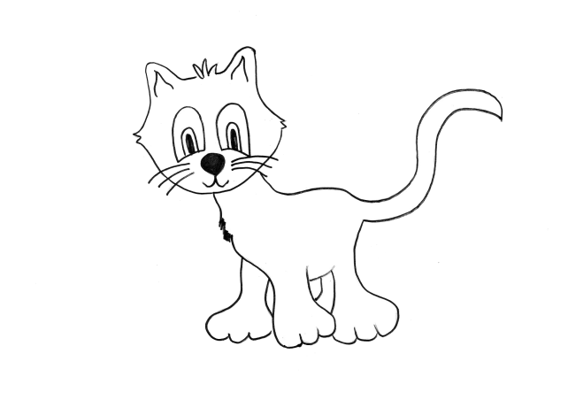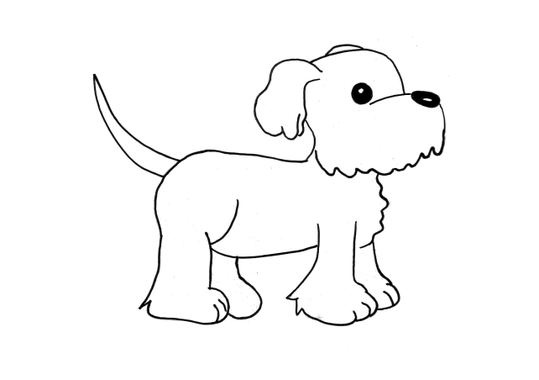
w _ i _ _ _ r _
c _ _ _
b _ _ _
t _ _ _
m _ f _ _ e
p _ _
n _ _ _

F _ _ _
B _ _ _
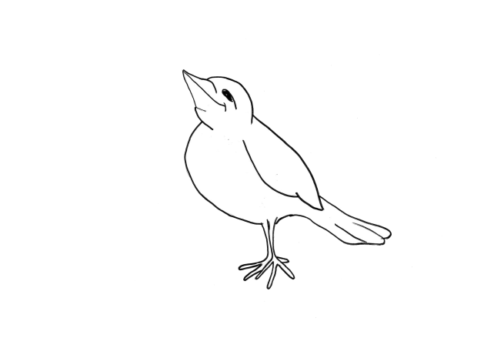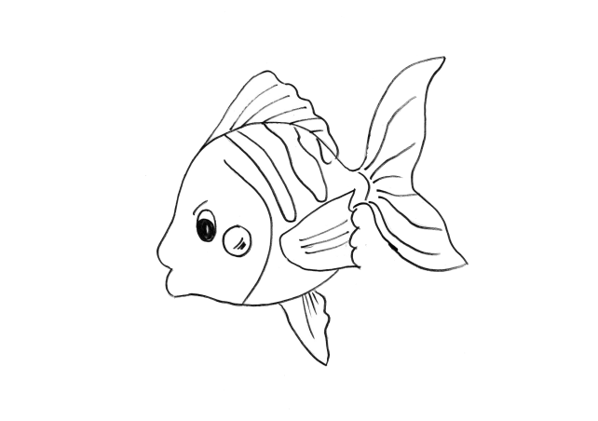
p _ _ k _ _
w _ _ _
f _ _
s _ _ l _

- Read and draw:
Čti a kresli:
This is a monster pet. It’s a very nice monster. It’s got two head. One head is very small and one head is big. It’s got three eyes on a head and four ears. It’s go big nose too and very big mouth with a lot of teeth.
It’s got a long neck on a fat body. It’s got eight legs with hairy paws and with sharp claws. It’s got short tail and two small wings.

monster pet = příšerka

- Draw your own pet and write:
Nakresli svého domácího mazlíčka a popiš ho – na druhou stranu prac. listu nebo do sešitu:
ŘEŠENÍ:
- Label the picture:
Napiš slova k obrázku:

DOG
CAT
whiskers
claw
body
tail
muffle
paw
neck

FISH
BIRD
fin
scale
pecker
wing

- Read and draw:
Čti a kresli:
This is a monster pet. It’s a very nice monster. It’s got two head. One head is very small and one head is big. It’s got three eyes on a head and four ears. It’s go big nose too and very big mouth with a lot of teeth.
It’s got a long neck on a fat body. It’s got eight legs with hairy paws and with sharp claws. It’s got short tail and two small wings.

monster pet = příšerka

- Draw your own pet and write:
Nakresli svého domácího mazlíčka a popiš ho – na druhou stranu prac. listu nebo do sešitu:

Zdroje:

Ilustrace: archiv autora

